# Raspberry Pi là gì?

Raspberry Pi là một máy tính rất nhỏ gọn, kích thước hai cạnh như bằng khoảng một cái thẻ ATM và chạy hệ điều hành Linux. Raspberry Pi được phát triển bởi Raspberry Pi Foundation - một tổ chức phi lợi nhuận.

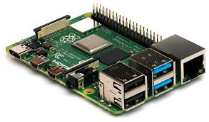

Bạn có thể sử dụng Raspberry Pi như một máy vi tính bởi người ta đã tích hợp mọi thứ cần thiết trong đó. Bộ xử lí SoC Broadcom BCM2835 của nó bao gồm CPU, GPU, RAM, khe cắm thẻ microSD, Wi-Fi, Bluetooth và 4 cổng USB 2.0.

# Ứng dụng Raspberry Pi

* Sử dụng như máy tính để bàn
* Máy chủ in không dây
* Hệ thống media center Kodi
* Máy chơi game retro
* Máy chủ game Minecraft
* Bộ điều khiển robot
* Camera quay video stop motion
* Đài FM
* Máy chủ web
* Tạo 1 bot Twitter
* Xây dựng hẹ thống an ninh
* Sử dụng như 1 smart TV
* Học cách viết code
* Hệ thống tự động hóa tại gia đình với Arduino
* Stream video trực tiếp lên Youtube
* Chơi game trực tiếp trên Raspberry Pi

…………….